Người nộp thuế có được tự cam kết về thu nhập của người phụ thuộc?
Căn cứ:
- Khoản 1 Điều 9 Thông tư 111/2013/TT-BTC
- Công văn 70587/CT-TTHT, ngày 31/10/2017
- Công văn 71470/CT-TTHT, ngày 06/11/2017
Theo đó:
Đối với người phụ thuộc là:
- Cha đẻ, mẹ đẻ; cha vợ, mẹ vợ (hoặc cha chồng, mẹ chồng); cha dượng, mẹ kế; cha nuôi, mẹ nuôi hợp pháp của người nộp thuế
- Các cá nhân khác không nơi nương tựa mà người nộp thuế đang phải trực tiếp nuôi dưỡng như Anh ruột, chị ruột, em ruột; Ông nội, bà nội; ông ngoại, bà ngoại; cô ruột, dì ruột, cậu ruột, chú ruột, bác ruột của người nộp thuế,...
thì phải đáp ứng đủ điều kiện:
+ Bị khuyết tật, không có khả năng lao động ( chỉ riêng đối với trong độ tuổi lao động)
+ Không có thu nhập hoặc có thu nhập bình quân tháng trong năm từ tất cả các nguồn thu nhập không vượt quá 1.000.000 đồng.
Hồ sơ chứng minh người mình phụ thuộc như sau:
1. Về việc xác nhận không có thu nhập:
Trường hợp đăng ký giảm trừ gia cảnh cho bố đẻ, mẹ đẻ, em ruột, dì ruột không có thu nhập và ngoài tuổi lao động thì người nộp thuế phải cam kết và chịu trách nhiệm trước pháp luật về việc người phụ thuộc không có thu nhập hoặc thu nhập bình quân tháng trong năm từ tất cả các nguồn thu nhập không quá 01 (một) triệu đồng.
2. Về việc hồ sơ chứng minh người phụ thuộc:
- Trường hợp người nộp thuế đăng ký giảm trừ gia cảnh cho người phụ thuộc là cha đẻ, mẹ đẻ sống cùng hộ khẩu, không có thu nhập và ngoài độ tuổi lao động thì hồ sơ chứng minh người phụ thuộc gồm:
+ Bản chụp Chứng minh nhân dân,
+ Giấy tờ hợp pháp để xác định mối quan hệ của người phụ thuộc với người nộp thuế như bản chụp sổ hộ khẩu (nếu có cùng sổ hộ khẩu),
+ Giấy khai sinh.
- Trường hợp người nộp thuế đăng ký giảm trừ gia cảnh cho người phụ thuộc là em ruột, dì ruột thuộc đối tượng là cá nhân không nơi nương tựa, không có thu nhập mà người nộp thuế đang trực tiếp nuôi dưỡng thì hồ sơ chứng minh là
+ Bản chụp CMND hoặc giấy khai sinh,
+ Các giấy tờ hợp pháp để xác định trách nhiệm nuôi dưỡng theo đúng quy định của pháp luật (nếu có)
+ Bản chụp đăng ký tạm trú của người phụ thuộc và bản tự khai của người nộp thuế theo mẫu số 09/XN-NPT-TNCN (ban hành kèm theo Thông tư số 92/2015/TT-BTC ngày 15/06/2015) có xác nhận của UBND cấp xã nơi người phụ thuộc đang cư trú tại địa phương và không có ai nuôi dưỡng.
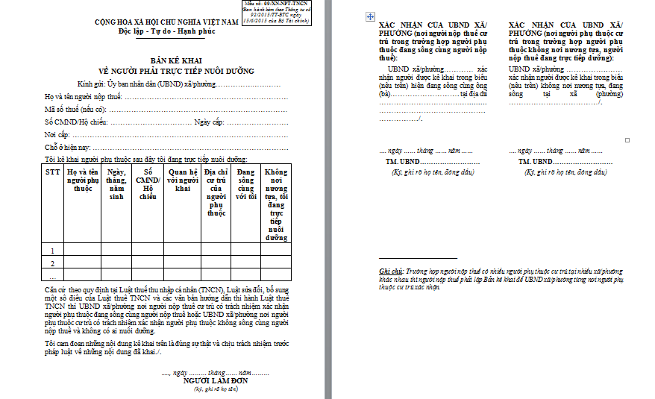
Người nộp thuế phải tự xác định cá nhân không nơi nương tựa theo đúng quy định của pháp luật và chịu trách nhiệm về hồ sơ chứng minh người phụ thuộc theo quy định của Luật thuế TNCN.

